01.06.2019

**Коммерческое предложение**

Наша компания будет рада предоставить Вам услуги по механической обработке заготовок, в особенности изделий с жесткими требованиями к точности и чистоте внутренней цилиндрической поверхности.

**Наше оборудование**

1. Токарный станок TOS SUI 63-80

* расточная борштанга на длину 1500 мм диаметром 130 мм
* наружный диаметр в люнете до 540мм
* расстояние между центрами 4000 мм

1. Хонинговальный станок Sunnen HTH-4000S

* внутренний диаметр до 480 мм
* наружный диаметр до 600 мм
* длина обработки до 4000 мм

1. Хонинговальный станок Honing GO-2003

* внутренний диаметр до 350 мм
* длина обработки до 2000 мм

1. Горизонтально-расточной станок 2А622 с ЧПУ

* размер стола 1250х1250 мм
* перемещение по осям Х1250 Y1000 Z1000 W710 (W - выдвижение расточного шпинделя диаметром 110 мм)

**Параметры обработанного отверстия**

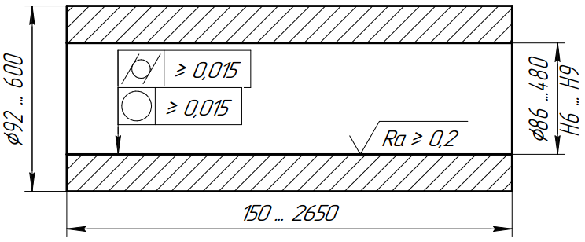

**продолжение на следующей странице →**

**Наши возможности**

**Длина хонингования для диапазонов диаметров**

**Длина растачивания для диапазонов диаметров**

**Ограничение по весу**

Масса заготовки, устанавливаемой на

**-** Токарный станок TOS SUI 63-80 не более 1000 кг.

**-** Хонинговальный станок Sunnen HTH-4000S не более 5000 кг.

**-** Хонинговальный станок Honing GO-2003 не более 500 кг.

**-** Горизонтально-расточной станок 2А622 с ЧПУ не более 5000 кг.

**продолжение на следующей странице →**

**Области применения хонингования**

* корпуса гидроцилиндров
* втулки (гильзы) цилиндров двигателей внутреннего сгорания
* втулки компрессоров
* любые другие, где необходимо получить точное отверстие с минимальными отклонениями от цилиндричности.

**Наше ценообразование**

**Стоимость часа работы любого станка - 2000 руб. без НДС.**

Учитываются

* время наладки оборудования
* время на установку/снятие заготовки
* время обработки
* время на промежуточные замеры, выполняющиеся на станке

Не учитываются (производятся бесплатно)

* погрузка/разгрузка
* входной/выходной контроль
* консервация хонингованной поверхности
* упаковка

Согласовываются и оплачиваются отдельно

* изготовление специальной оснастки
* написание ЧПУ программ, отработка технологии на сложные детали

**В отношении серийной продукции**

* Стоимость и сроки уточняются после обработки пробной партии заготовок (10 шт.) в ходе которой мы
* осуществляем входной контроль геометрических параметров поступивших заготовок
* нормируем работы
* В дальнейшем, время и стоимость хонингования могут изменяться, если параметры поступающих заготовок окажутся нестабильны.
* Время и стоимость хонингования могут быть снижены при поставке Заказчиком заготовок с меньшим диаметральным припуском внутренней поверхности под хонингование (минимально 0,1 мм) при условии соблюдения жестких требований на цилиндричность.

**продолжение на следующей странице →**

01.06.2019

**КП по заявке # 19925363**

**Стоимость механической обработки**

|  |  |  |  |  |  |  |
| --- | --- | --- | --- | --- | --- | --- |
| **№** | **Изделие/Операция** | | | **Цена** | **Кол.** | **Сумма** |
| **1** | **Цилиндр наполнительный**  **Заготовка: Dнаруж. 174мм Dвнут. 159мм L 249мм**  **Материал: 12Х18Н10Т** | | | **30 000 ₽** | **6** | **60 000 ₽** |
| 1.1 | Токарная | Растачивание внутреннего диаметра под хонингование | | 10 000 ₽ | (2ч) |  |
| 1.2 | Хон | Растачивание внутреннего диаметра под хонингование | | 10 000 ₽ | (2ч) |  |
|  |  |  | **ИТОГО без НДС** | | | **195 000 ₽** |

**Срок выполнения**

**3 рабочих дня** с момента получения заготовок и предоплаты.

Ближайшая доступная дата для входного контроля 12.03.2019

**Условия оплаты**

Предоплата 50% после входного контроля до начала работ.

Оставшиеся 50% в течение 3 рабочих дней после окончания работ.

Мы работаем на УСН. Все расчеты НДС не облагаются.

**Условия передачи продукции**

Ввоз/вывоз продукции осуществляется силами и за счет Заказчика.

* адрес производства: Московская обл., г. Коломна, проспект Кирова, 68
* габариты грузового транспорта не более 9000х2600х3800 (ДхШхВ, мм)
* верхняя загрузка
* подача транспорта по рабочим дням с 8:00 до 16:00

Разгрузка/погрузка осуществляется Подрядчиком.

Отгрузка изделий производится после получения полной оплаты.

**Для оформления заказа**

Типовой договор можете скачать по [ссылке](https://presentation.email/p/42tg8gah)

Мы будем рады оформить документы без бумаги с использованием ЭДО.

Мы уже ждем Ваши заготовки!

С уважением,

**ИП Шипицын Павел Сергеевич**

+7 495 7770975

zakaz@honingovanie.ru